§3.1.2 用二分法求方程的近似解

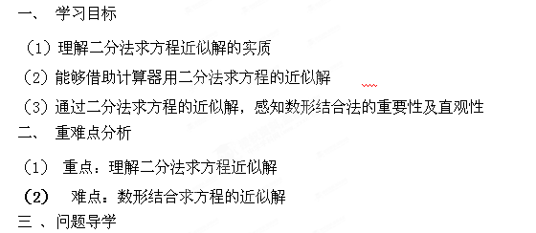对于区间[a,b]上连续不断、且f(a)·f(b)<0的函数y=f(x),通过不断地把函数f(x)的零点所在的区间一分为二，使区间的两个端点逐步逼近零点，进而得到零点近似值的方法叫做二分法。
给定精度ε，用二分法求函数f(x)零点近似值的步骤如下：
1.确定区间[a,b],验证f(a)·f(b)<0,给定精确度ε；
2.求区间(a,b)的中点c；
3.计算f(c)
⑴若f(c)=0，则c就是函数的零点；
⑵若f(a)·f(c)<0，则令b=c（此时零点x₀∈(a,c)）；
⑶若f(c)·f(b)<0，则令a=c（此时零点x₀∈(c,b)）
4.判断是否达到精确度ε：即若|a-b|<ε，则得到零点近似值b(或a)；否则重复2~4.
四、预习自测
1、已知下列函数图象其中不能用二分法求交点横坐标近似值的是 （ ）
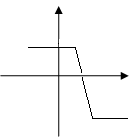
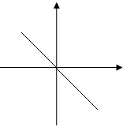
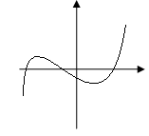
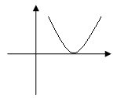
y
x
y
y
y
o
o
x
x
o
o
A B C D

2.函数在的零点的大致区间是 （ ）
A、 B、(2,3) C、 D、
3、方程的解所在区间是 （ ）
A、 B、 C、 D、
五、我的疑问
六、典型例题
例1、已知二次函数的部分对应值如下表
X | -3 | -2 | -1 | 0 | 1 | 2 | 3 | 4
Y | 6 | m | -4 | -6 | -6 | -4 | n | 6
不求的值，则方程的两个根所存在的区间是（ ）
A、和 B、和
C、和 D、和
例2 判断函数f(x)=x³-x-1在[1,1.5]内有无零点，如果有，求出一个近似零点（精确到0.1）

变式：已知的解为，的解为。求的值。

七、 当堂检测
证明方程lgx=3-x有唯一实数解，并求出这个实数解（精确到0.1）

八、 课后作业
1、下列方程在区间内一定没有实根的是 （ ）
A、 B、 C、 D、
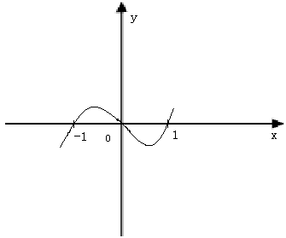
2、已知的图形如图所示，
今考虑，
则方程 （填上正确性的序号）
  - 有三个实根；
  - 当时，有且仅有一个实根
  - 当，恰有一个实根
  - 当，恰有一实根，
  - 当，恰有一个实根；
3. 用二分法求函数f(x)=x³+5的零点可以取得初始区间是( )
A [-2,1] B. [-1,0] C. [0,1] D.[1,2]
4. 用二分法求方程x³-2x-5=0在区间 [2,3]内的实根，取区间中点x₀=2.5，那么下一个有根区间是__________
5.已知图象连续不断的函数在区间上有唯一的零点，如果用“二分法”求这个零点（精确到0.001的近似值）那么将区间等分的次数至少是

